เอกสารรายงานผลการดำเนินงานของกิจกรรมที่สอดคล้องกับการเสริมสร้างค่านิยมหลักของคนไทย 12 ประการ
๒.ชื่อกิจกรรมหลัก พัฒนาคุณธรรม จริยธรรม
***กิจกรรมหลัก หมายถึง กิจกรรมที่โรงเรียนพิจารณาเองว่า เมื่อดำเนินกิจกรรมนี้จะส่งผลต่อการเสริมสร้างค่านิยมหลักของคนไทย ๑๒ ประการ ให้เลือกเฉพาะที่ดีที่สุด ๑- ๒ กิจกรรมเท่านั้น รายงานผลกิจกรรมทั้ง ๒ กิจกรรมไม่เกิน ๒ หน้ากระดาษ แล้วแนบไฟล์ส่งกลับมาในเว็บ
๒.๑ วัตถุประสงค์
๑.๑.๑ เพื่อส่งเสริมให้นักเรียนปฏิบัติตนเป็นไปตามคุณลักษณะอันพึงประสงค์ ๘+๑
ประการ และสอดคล้องกับค่านิยมหลักของคนไทย ๑๒ ประการ
๑.๑.๒ เพื่อให้นักเรียนน้อมนำหลักปรัชญาของเศรษฐกิจพอเพียง และพระราชดำรัสของ
พระบาทสมเด็จพระปรมินทรมหาภูมิพลดุลยเดชเกี่ยวกับการทำการพัฒนาตนตามหลักธรรมมาปรับใช้
๑.๑.๓ เพื่อให้นักเรียนมีความรู้ความเข้าใจ สามารถดำเนินงานให้ทุกฝ่ายมีส่วนร่วมใน
กิจกรรมพัฒนาคุณธรรม จริยธรรมของโรงเรียนได้ถูกต้อง
๑.๑.๔ เพื่อสร้างเสริมความรู้ การปฏิบัติตนตามหลักธรรมทางพุทธศาสนาให้เกิดกับนักเรียน วัด และ
ชุมชน รวมถึงการปฏิบัติกิจกรรมร่วมกัน โดยให้คำนึงถึงการปลูกฝังคุณธรรม จริยธรรมที่ดีงาม
๒.๒ วิธีการดำเนินงาน
๑.๒.๑ จัดกิจกรรมการเรียนการสอนโดยบูรณาการเรื่องการพัฒนาคุณธรรม จริยธรรม พร้อมทั้งเชื่อมโยง หลักปรัชญาของเศรษฐกิจพอเพียงมาปรับใช้ในการจัดการเรียนการสอนทุกกลุ่มสาระการเรียนรู้ และทุกระดับชั้น
๑.๒.๒ กลุ่มเป้าหมายการศึกษา เป็นนักเรียนในระดับชั้นอนุบาลถึงระดับชั้นมัธยมศึกษาปีที่ ๓ โรงเรียนโคกมะขามจั่นเสือสามัคคี ๒ ผู้ปกครอง และคณะครู จำนวน ๑๕๐ คน
๑.๒.๓ สร้างความตระหนัก สำรวจแหล่งเรียนรู้ ภูมิปัญญาท้องถิ่นในชุมชนโคกมะขาม ที่เกิดปัญหา ไม่มีผู้สืบทอด โดยคำนึงถึงคุณธรรม คือ หลักความจริง หลักการปฏิบัติ. ๑. จริยธรรมมี ๒ ความหมาย คือ. ๑.๑. ความประพฤติดีงาม เพื่อประโยชน์สุขแก่ตนและสังคม ซึ่งมีพื้นฐานมาจากหลักศีลธรรมทางศาสนา ๑.๒. การรู้จักไตร่ตรองว่าอะไรควรทำ ไม่ควรทำ
๑.๒.๔ รวบรวมข้อมูล กำหนดแหล่งเรียนรู้ในชุมชน และวัดโคกมะขามที่จะศึกษา
๑.๒.๕ จัดทำโครงร่างการดำเนินงาน เลือกตั้งคณะกรรมการดำเนินงานการพัฒนาคุณธรรม จริยธรรมของโรงเรียน รวมกลุ่มสมาชิกทุกระดับชั้น ประชุม ประชาสัมพันธ์ โดยดำเนินการตามกิจกรรมที่ปฏิบัติในการพัฒนา คุณธรรม คือคุณธรรมการพัฒนาตนเอง เช่น ความเมตตา ความเอื้อเฟื้อเผื่อแผ่ และการปฏิบัติตนได้ถูกต้องตามหลักธรรมทางพุทธศาสนา เข้าร่วมกิจกรรมกับทางวัด โดยนำนักเรียนทุกคนเข้าร่วมกิจกรรมในช่วงวันเข้าพรรษา ในวันธรรมสวนะ เป็นเวลา ๓ เดือน โดยผู้ปกครอง หรือนักเรียนเตรียมอาหารมาทำบุญตักบาตร นักเรียนจะเป็นผู้ที่มีความอ่อนโยน มีจิตเมตตา รู้จักการแบ่งปัน ทำบุญถวายจตุปัจจัยในการฟังเทศน์ ร่วมถวายค่าน้ำ ค่าไฟฟ้า โดยคำนึงถึงหลัก ความพอประมาณ เหมาะสมกับสภาพของตน จากการปฏิบัติกิจกรรมได้ร่วมกับชุมชน ได้เรียนรู้วัฒนธรรม ประเพณีในการทำบุญตักบาตร ทำบุญสารทไทย การแสดงความกตัญญูกตเวทีต่อผู้ที่ล่วงลับไปแล้ว รวมถึงได้ฝึกการถวายอาหารแด่พระภิกษุสงฆ์ การช่วยเหลือชาวบ้านในการนำอาหารไปถวายพระ สิ่งต่าง ๆ เหล่านี้ จะเป็นพื้นฐานสำคัญในการปลูกฝัง พัฒนาคุณธรรม จริยธรรมที่ดีงาม และจะทำให้เด็ก ๆ ได้เรียนรู้ สืบทอดวัฒนธรรมที่ดีงามต่อไป

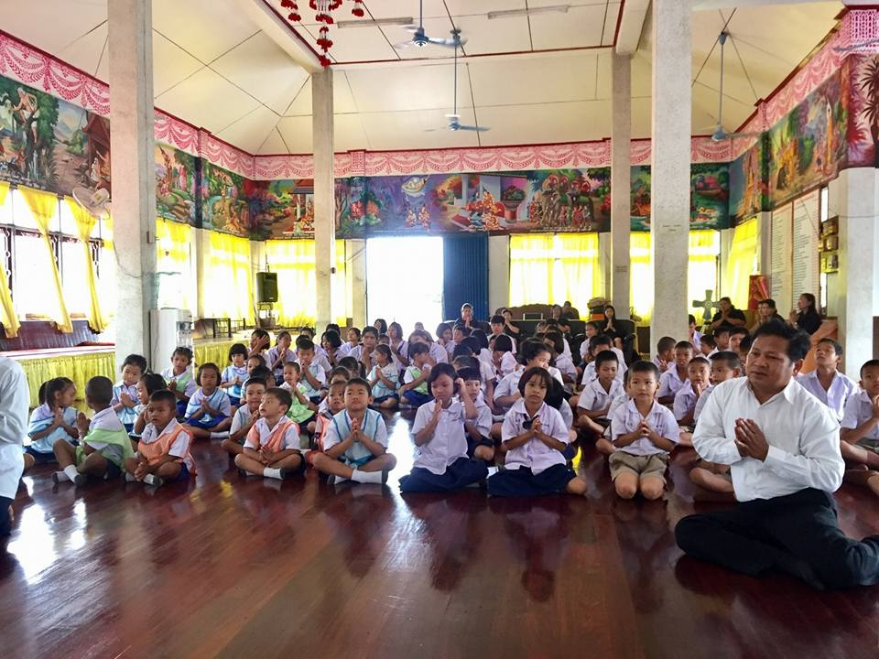
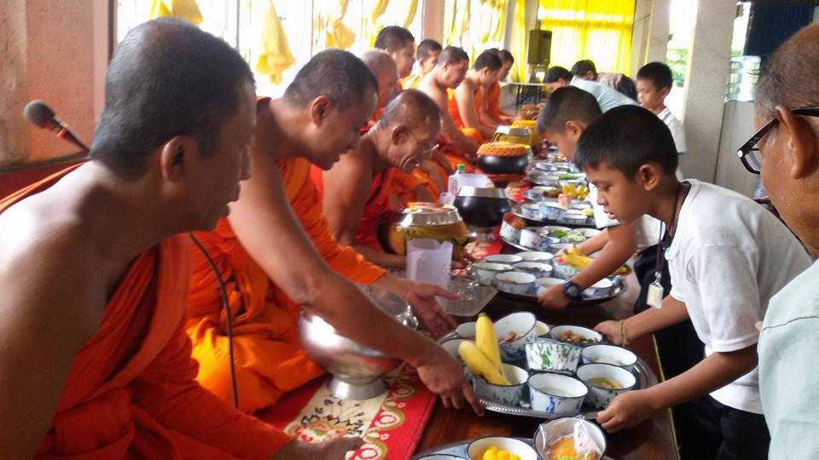

๒.3 ผลการดำเนินงาน
๑.๓.๑ นักเรียนปฏิบัติตนเป็นไปตามคุณลักษณะอันพึงประสงค์ทั้ง ๙ ประการ และสอดคล้องกับ
ค่านิยมหลักของคนไทย ๑๒ ประการ
๑.๓.๒ นักเรียนน้อมนำหลักปรัชญาของเศรษฐกิจพอเพียง และพระราชดำรัสของพระบาทสมเด็จ พระปรมินทรมหาภูมิพลอดุลยเดช (รัชกาลที่ ๙) โดยเน้นหนักคุณธรรมตามพระราชดำรัส ๙ ประการ คือ ๑. พากเพียรอดทน ๒. เสริมสร้างคนดี ๓. รู้รักสามัคคี ๔. มีน้ำใจ ๕. ใฝ่ ประหยัด ๖. ซื่อสัตย์ สุจริต ๗. เศรษฐกิจพอเพียง ๘. เรียงร้อยไมตรี ๙. หวังดีมีเมตตา
๑.๓.๓ นักเรียนมีความรู้ความเข้าใจ มีส่วนร่วมในกิจกรรมการพัฒนาคุณธรรม จริยธรรมของโรงเรียนและมีหลักธรรมที่ปฏิบัติได้แก่ ความเมตตา มีน้ำใจ เสริมสร้างคนดี เป็นต้น
๑.๓.๔ ได้รับรางวัลโรงเรียนที่ดำเนินกิจกรรมส่งเสริมค่านิยมหลักของคนไทย ๑๒ ประการ ระดับ ดีมาก และได้รับปี ๒๕๕๙ รางวัล เหรียญทอง ปี ๒๕๖๐ รางวัลเหรียญเงิน การประกวดโครงงานคุณธรรม เฉลิม พระเกียรติ ระดับมัธยมศึกษา โครงการเลกเปลี่ยนเรียนรู้โรงเรียนวิถีพุทธพัฒนาอัตลักษณ์ ๒๙ ประการ เป็นต้น

กิจกรรมหลักที่ ๒ ดำเนินการสอดคล้อง
ครบ ๑๒ ประการ ไม่ครบ
ผู้รายงานข้อมูล ผู้รับรองข้อมูล
( นางพรรณี หนูใจ ) ( นายสุวิทย์ ภิรมกิจ )
ผู้รับผิดชอบโครงการโรงเรียนโคกมะขามจั่นเสือสามัคคี ตำแหน่ง ผู้อำนวยการโรงเรียนโคกมะขามจั่นเสือสามัคคี
โทร . ๐๘๗๔๑๐๔๑๖๕ โทร. ๐๖๓๒๕๖๔๔๙๘

